Frontend Dev. Notes

HTML Nedir?

HTML yani Hiper Metin İşaretleme Dili, web sayfalarında gördüğümüz iskelet yapısını oluşturmak için kullanılan metin işaretleme dilidir. Bir programlama dili olarak tanımlanmayan HTML' e metin işaretleme dili denilmesinin sebebi, HTML kodlarıyla çalışan bir program yazamadığımızdan kaynaklıdır.

**HTML Ne Yapar?**

* Web sayfasında gördüğümüz görseller, yazılar ve videoların konumlandırılmasını sağlamaktadır.
* Konumlandırılan web sayfalarının web tarayıcılar tarafından doğru bir şekilde görüntülenmesini gerekli kuralları belirler.

HTML aslında bilgisayarda sürekli olarak kullandığımız web sitelerinin oluşmasında kullanılan bir dildir. Yazılan kodlar web tarayıcıları (browser) tarafından web sayfalarına dönüştürülmektedir. Tabi ki bu web sayfalarının sadece HTML kodlarıyla oluşmuyor. HTML kodlarının yanında CSS ve JavaScript dilleri de kullanılmakta. Ancak bu dillere şu an bakmanıza gerek yok. Öncelikle HTML dilinin mantığını, tarihini ve web tarayıcıları hakkındaki bilgilerle başlayalım.

HMTL Tarihi

HTML, 1980'li yılların başlarında bir ihtiyaç neticesinde oluşturulmaya başlanmıştır. CERN' de çalışan Tim Berners-Lee, CERN araştırmacılarının bilgilerini ve dokümanlarını birbiriyle paylaşmak için bir sistem oluşturmuş ve bu sisteme ENQUIRE ismini vermiştir. Bu sürecin devamında Tim Berners-Lee, 1989 yılında internet tabanlı sistemin temellerini atmaya başlamıştır. Bu temellerin atılmasından 1 yıl sonra yani 1990 yılında HTML dili geliştirilmiştir. HTML dili ile birlikte hepimizin bildiği **www (World Wide Web)**sistemi de kurulmuştur. Artık hayatımızın bir parçası olan web dünyasının temeli HTML, günümüzün vazgeçilmez teknolojileri arasında yerini almıştır.

Web Tarayıcısı

"HTML Nedir?" sorusunun cevabını iyi bir şekilde anlamak için web tarayıcıları hakkında kısa da olsa bilgi sahibi olmak gereklidir. Aslında hepimizin sürekli halde kullandığı web tarayıcıları basit anlamıyla; www (World Wide Web) sisteminde bulunan bilgileri görüntülemeye yarayan teknolojiler olduğunu söyleyebiliriz. Bir web tarayıcısı internet dünyasındaki istediğiniz bir noktaya gitmenizi sağlayarak metin, resim ve videolar görmenize imkan verir. [2](https://tr.wikipedia.org/wiki/Web_taray%C4%B1c%C4%B1s%C4%B1)

İlk Web Sayfamızı Oluşturalım

<html>  <head>

<title>Kodluyoruz</title>

</head>

<body>

<h1>Kodluyoruz "HTML Nedir?" Yazımıza Hoş Geldiniz</h1>

<p>İlk Web Sayfamız</p>

</body>

</html>

Yukarıdaki kodu çalıştırdığımız zaman aşağıdaki gibi bir çıktı görmüş olacağız. Aşağıda Google web tarayıcısını kullandık. Ancak sizin web tarayıcınız farklı bir tarayıcı olabilir. Burada elde ettiğimiz çıktı tarayıcıdan tarayıcıya değişen bir durum değildir.

………………………………………………………….

En Çok Kullanılan HTML Etiketleri Nelerdir

Yazıya başlamadan önce **HTML** dilinde bir etiket nasıl oluşturulur bunu göstermek istiyorum. Etiketler küçüktür ve büyüktür işaretlerinin arasına yazılarak başlar (*örn.* <etiket>) içeriği yazdıktan sonra etiketi kapatmanız gerekir. Etiketi kapatmak için küçüktür, slash, etiket, büyüktür şeklinde yazılmalı (*örn.* </etiket>) Bütün bir örnek yapmak gerekirse (*örn.* <etiket> İçerik Yazılacak Alan </etiket>)

**Not:** Bazı etiketler kapanmaya ihtiyaç duymazlar (*örn.* <br>, <hr>, <meta> vs.)

HTML Etiketi

HTML etiketi, dosya içeriğinin HTML dilinde yazıldığını tarayıcımıza bildirir. Bu etiket, kendi altında mutlaka <head> ve <body> etiketlerini barındırmalıdır. Eğer bir HTML dökümanı oluşturmak isterseniz ilk yapacağınız iş bir <html> etiketi oluşturmaktır. Ardından HTML etiketi altına <head> ve <body> etiketlerini yazmalısınız.

<html>  <head></head>

<body></body>

</html>

HEAD Etiketi

<head> etiketi, site ziyaretçileri tarafından görülmesi gerekmeyen kodları içerir. Bu etiket altına yazılan kodlar genellikle arama motorları ve örümcekler (Crawler veya Spider diye geçer) içindir. Head etiketi altında bütün etiketleri kullanabilmeniz mümkün değil. Kullanabileceğiniz etiketler;

* <title> (Bu etiketi kullanmak şarttır)
* <meta>
* <style>
* <script>
* <noscript>
* <link>
* <base>

<html>  <HEAD>

<title> Sekmede Görülecek İsim </title>

<meta name="Keywords" content="HTML,Kodluyoruz">

</HEAD>

<BODY></BODY>

</html>

BODY Etiketi

Web sayfamızda görmek istediğimiz bütün içerikleri <body> etiketi altına yazıyoruz. Anlatacağım diğer etiketleri <body> etiketi içerisine yazacağız.

<html>  <HEAD>

<title> Sekmede Görülecek İsim </title>

<meta name="Keywords" content="HTML,Kodluyoruz">

</HEAD>

<BODY>

Site İçeriği

</BODY>

</html>

**Not:**

Şu ana kadar oluşturduğumuz yapıyı idelerde kısayollar ile hızlıca oluşturabiliyoruz. Ben Visual Studio Code (VSC) kullanıyorum. VSC üzerinde **"! + Enter"** yazarak aşağıdaki yapıyı hızlıca oluşturabilirsiniz.

<!DOCTYPE html> : Dökümanımızın **HTML** dilinde olduğunu tarayıcımıza bildiren talimattır. <html lang="en"> : Site içeriğinin dilini belirten etiket, **"en"** yerine **"tr"** yazabilirsiniz.

<!DOCTYPE html> <html lang="en">

<head>

<meta charset="UTF-8">

<meta name="viewport" content="width=device-width, initial-scale=1.0">

<title>Document</title>

</head>

<body>

</body>

</html>

H Etiketleri

**H** etiketleri başlık etiketleridir. Büyükten küçüğe sırasıyla

<h1> <h2>

<h3>

<h4>

<h5>

<h6>

şeklindedir.

**Not:** HTML otomatik olarak **Başlık** etiketlerinin öncesine ve sonrasına satır atlatır.

P Etiketi

<p> etiketi paragraf etiketidir. Sayfa içerisinde oluşturacağımız metinleri <p> etiketi ile oluştururuz. Aşağıdaki örnekte hem başlık etiketi hem de paragrafa etiketini kullandım.

**Not:** HTML otomatik olarak **Paragraf** etiketinin öncesine ve sonrasına satır atlatır.

<!DOCTYPE html> <html lang="en">

<head>

<meta charset="UTF-8">

<meta name="viewport" content="width=device-width, initial-scale=1.0">

<title>Document</title>

</head>

<body>

<h2>Kodluyoruz</h2>

<p>HTML Etiketleri</p>

</body>

</html>

BR Etiketi

<br> etiketi satır atlatma etiketidir ve kapatmaya ihtiyaç duymayan etiketlerden biridir. Atlatmak istediğiniz satır sayısı kadar <br> etiketi kullanabilirsiniz. NOT: BR etiketinin farklı kullanımlarını görebilirsiniz. *örn.*(<br>,<br/>,<br />) Hepsi aynı işlevi yerine getirir.

<!DOCTYPE html> <html lang="en">

<head>

<meta charset="UTF-8">

<meta name="viewport" content="width=device-width, initial-scale=1.0">

<title>Document</title>

</head>

<body>

<h2>Kodluyoruz</h2> <br>

<p>HTML <br> Etiketleri</p>

</body>

</html>

A Etiketi

<a> etiketinin en önemli özelliği **href**özelliğidir. Bu etiket ile sayfaları linkleyebiliriz. Etiket içerisine yazılan içerik sayfa üzerinde gösterilecek içeriktir. href içine yazılan ise tıklandığında gideceği URL'dir.

<!DOCTYPE html> <html lang="en">

<head>

<meta charset="UTF-8">

<meta name="viewport" content="width=device-width, initial-scale=1.0">

<title>Document</title>

</head>

<body>

<a href="https://www.kodluyoruz.org">Kodluyoruz</a>

</body>

</html>

UL - OL - Li Etiketi

<ul> ve <ol> etiketleri liste oluşturma etiketleridir. Listeyi oluşturduktan sonra içeriğini oluşturmak için <li> etiketini kullanıyoruz.

<ul> = **"unordered list"** sırasız liste anlamına geliyor. <ol> = **"ordered list"** sıralı liste anlamına geliyor.

<!DOCTYPE html> <html lang="en">

<head>

<meta charset="UTF-8">

<meta name="viewport" content="width=device-width, initial-scale=1.0">

<title>Document</title>

</head>

<body>

<ul>

<li>HTML</li>

<li>CSS</li>

<li>JavaScript</li>

</ul>

<ol>

<li>HTML</li>

<li>CSS</li>

<li>JavaScript</li>

</ol>

</body>

</html>

## HR Etiketi

`<hr>` etiketi konusal bir geçişi temsil eder. Yazı yazarken yeni bir paragrafa başlamaya benzetebiliriz. Varsayılan olarak sayfaya yatay bir çizgi ekler ama bu özelliği değiştirilebilir. Bu etiket kapatılmaya ihtiyaç duymaz.

```html

<!DOCTYPE html>

<html lang="en">

<head>

<meta charset="UTF-8" />

<meta name="viewport" content="width=device-width, initial-scale=1.0" />

<title>Document</title>

</head>

<body>

<p>

HTML yani Hiper Metin İşaretleme Dili, web sayfalarında gördüğümüz iskelet yapısını oluşturmak için kullanılan metin işaretleme dilidir.

</p>

<hr>

<p>

CSS, HTML elementlerinin çeşitli medya araçlarında nasıl ekrana yansıtılacağını tanımlayan bir dildir. Tek seferde birden çok sayfa için kurallar belirtebilir.

</p>

<hr>

<p>

JavaScript, HTML ve web için bir programlama dilidir. Dinamik olarak HTML içeriğini ve özelliklerini, CSS'i değiştirebilme gibi işlemleri gerçekleştirebilir.

</p>

</body>

</html>

STRONG ve B Etiketi

<strong> etiketi bir metinin arama motorlarına önemli olduğunu bildirmek için kullanılır. Kullanıldığı zaman metini kalın yapar. Eğer sadece metini kalınlaştırmak isterseniz <b> etiketini kullanabilirsiniz.

<!DOCTYPE html> <html lang="en">

<head>

<meta charset="UTF-8">

<meta name="viewport" content="width=device-width, initial-scale=1.0">

<title>Document</title>

</head>

<body>

<h2><strong> **Kodluyoruz** </strong></h2>

<p><b> HTML </b> Etiketleri </p>

</body>

</html>

Script Etiketi

<script> etiketi JavaScript kodlarını HTML içerisine yazabilmemizi sağlar.

<!DOCTYPE html> <html lang="en">

<head>

<meta charset="UTF-8">

<meta name="viewport" content="width=device-width, initial-scale=1.0">

<title>Document</title>

</head>

<body>

<script>

document.write("Kodluyoruz")

</script>

</body>

</html>

Button Etiketi

<button> etiketini buton oluşturmak için kullanırız. Buton üzerine yazmak istediğiniz içeriği etiketin içine yazmanız yeterlidir.

<!DOCTYPE html> <html lang="en">

<head>

<meta charset="UTF-8">

<meta name="viewport" content="width=device-width, initial-scale=1.0">

<title>Document</title>

</head>

<body>

<button> Buton </button>

</body>

</html>

img Etiketi

Resim eklemek için<img> etiketini kullanıyoruz. <img src=”resim.jpg” alt=”açıklama yazısı” /> **src=""** kısmına eklemek istediğimiz görselin yolunu yani kaynağını yazmalıyız. Eğer görselimiz ve HTML dosyamız aynı klasörde ise görselin adını ve uzantısını yazmamız yeterlidir. **alt=""** kısmına görselin açıklamasını yazıyoruz fakat isterseniz boş bırakabilirsiniz. Bu etiket kapanmaya ihtiyaç duymaz.

<!DOCTYPE html> <html lang="en">

<head>

<meta charset="UTF-8">

<meta name="viewport" content="width=device-width, initial-scale=1.0">

<title>Document</title>

</head>

<body>

<img src=”görseller/kodluyoruz.jpg” alt=”Kodluyoruz Bootcamp” />

</body>

</html>

iframe Etiketi

Belge içinde belge gösterebilmemizi sağlayan etikettir. Genelde başka bir sitedeki belgeyi kendi sayfamızda göstermek için kullanırız. *örn:* Youtube'dan bir videoyu sayfamızda göstermek istersek <iframe> kodlarını sayfamıza eklememiz yeterli.(video üzerinde sağ tıklayıp yerleştirme kodunu kopyala diyerek iframe kodunu kopyalayabiliriz.)

<!DOCTYPE html> <html lang="en">

<head>

<meta charset="UTF-8">

<meta name="viewport" content="width=device-width, initial-scale=1.0">

<title>Document</title>

</head>

<body>

<iframe width="1519" height="581" src="https://www.youtube.com/embed/BHPYQHnD\_QA" frameborder="0"

allow="accelerometer; autoplay; clipboard-write; encrypted-media; gyroscope; picture-in-picture"

allowfullscreen></iframe>

</body>

</html>

Yorum Satırı

HTML dilinde yorum satırı<!-- ile başlar --> ile biter.

<!DOCTYPE html> <html lang="en">

<head>

<meta charset="UTF-8">

<meta name="viewport" content="width=device-width, initial-scale=1.0">

<title>Document</title>

</head>

<body>

<!-- Örnek Yorum Satırı -->

<!--

2. Örnek Yorum Satırı

-->

</body>

</html>

# Başlık Etiketleri Kullanımı

Efendim öncelikle HTML'in ne olduğunu ve en yaygın etiketleri öğrendiniz. Şimdi geldik yavaş yavaş biraz daha bu güzel betik dilinde ilerlemeye. Bu yazıda <head></head> etiketi arasına yazılan etiketlerden bahsedeceğiz.

Bildiğiniz üzere balık baştan kokar derler. Başlık etiketlerimiz de benzer şekilde bize sayfamızla ilgili ipuçları verir ve sayfamız için ihtiyacımız olacak dış kaynakları yüklememize yardımcı olur. Baklavayı ortasından yemeyi sevenler için biraz daha detay vermek gerekirse, hem sayfamızın düzgün ve verimli çalışması için hem de bu sayfanın tanınmasını bilinmesini hatta arama motorları tarafından fark edilmesini sağlamak için bu etiketlere ihtiyacımız var.

Öyleyse sırasıyla etiketlerimize başlayalım ve html sayfalarımızı nasıl daha bilinir ve gelişmiş hale getirebiliriz öğrenelim.

## Title Etiketi

Bu etiketimiz html dökümanlarında türkçe anlamı olan "başlık" görevini üstlenir. Bu başlık birkaç farklı yerde görülebilir. Bizim en sık karşılaştığımız şekli ise browser sekmelerinin isimleridir. Örnek olarak :

<title> Kodluyoruzla Web Öğreniyorum </title>

Gibi bir başlık belirlediğimizde sekme isminde Kodluyoruzla Web Öğreniyorum yazdığını görürüz.

Bu etiket arasına yazdıklarımız aynı zamanda sayfayı favorilere eklerken de karşımıza çıkar.

Ayrıca arama motorları (Google, Yahoo, Bing ...) sayfamızın bu kısmına bakarak sitemizi listeler. Bu yüzden de oluşturduğumuz mükemmel web sayfalarının insanlara ulaşması için bu alanda yazdıklarımızın açıklayıcı, dikkat çekici ve 50-60 karakteri geçmeyecek şekilde ( Arama motorları genelde başlığın ilk 50-60 karakterini gösterir ) yazmamız gerekir.

## Style ve Script Etiketleri

HTML dökümanları oluştururken en çok kullanacağımız etiketler bunlardır. Bu etiketler yalnızca <head></head> etiketleri arasında bulunmaz ancak biz burada bulunabilecek bazı özel türleri ve bu tür etiketlerin özelliklerini (attribute) inceleyeceğiz.

### **Style Etiketleri**

Öncelikle style etiketinden başlayalım. <style></style> etiketleri arasında sayfamızı güzelleştiren, renklendiren belli özellikler tanımlayabiliyoruz. Bu kısımlarda, bir html dökümanında hangi alanın nerede ve nasıl görünmesi gerektiğini tasarlayabiliriz. Belli kuralları olan bu belirteçlere CSS diyoruz. Sayfa tasarımlarının bulunduğu bir ön döküman veya bir taslak gibi düşünebiliriz. Daha CSS ile daha detaylı bilgi için şurayı inceleyebilirsiniz : <https://www.w3schools.com/css/default.asp>

Burada dikkat etmemiz gereken bir konu var. HTML dökümanı işlenirken ve görüntülenirken sayfa sırayla işlendiği için her zaman sırasıyla en altta kalan stil belirlemeleri baskın gelecektir.

Bu etiketimizin global özelliklere(attribute) ek olarak alabildiği iki farklı özellik vardır. Bunlar media ve type. Çok yaygın olmadığı için kullanım detaylarına girmeyeceğim ama alabildikleri özelliklere şuralardan bakabilirsiniz : <https://www.w3schools.com/tags/att_style_media.asp>

### **Script Etiketleri**

Geldik web dökümanlarının ön yüzlerini "sihirli" hale getiren etikete. Bu etiketle web sayfalarının, browser yardımıyla çalıştırabildiği kodlar yazabiliriz. Sayfamızı canlandırabilir, hareketlendirebilir her alanda değişiklik yapabiliriz. Sayfamız üzerinde hayal gücümüzle sınırlı her değişikliği yapabilmemizi sağlayan kodlar bu etiketler arasında bulunur.

<script></script> etiketleri ileride öğreneceğiniz sihirli bir dünyaya açılan kapıdır. Normalde HTML dökümanlarının bir programlama dili ile yazılmadığını biliyoruz. Çünkü HTML ve CSS bir programlama dili değildir. Ancak<script></script> tagları arasına girdiğimizde işler değişmeye başlıyor. Artık bir programlama dili olan JavaScript'in dünyasına girmiş oluyoruz. HTML dökümanlarının stilleri yerleşimleri hatta bütün dökümanın kendisini Javascript yardımıyla değiştirebilir, farklı işlemler yapabilir, farklı sayfalarla veya arka planda bir veri tabanıyla haberleşebilir oradan aldığımız bilgilerle dökümanımızı güncelleyebiliriz. Ayrıca HTML dökümanımıza yeni elemanlar ekleyip çıkartabiliriz. Dökümanlarımız üzerinde hareketli animasyonlar çalıştırabilir, her türlü değişikliği yapabiliriz.

Bu yüzden bu etiketlerin bizim gücümüzü artıran sihirli bir dünyaya açıldığını söyleyebiliriz. Şimdi bunun özelliklerine bakalım.

### **Script Tag Özellikleri**

Öncelikle bu etiketlerin bize sayfa üzerinde büyük bir güç verdiğinden bahsetmiştik. Ancak Spider Man Peter Parker'ın rahmetli amcasının da dediği gibi "with great power comes great responsibility" yani büyük güç büyük sorumluluk gerektirir. Bu yüzden bu tagın özelliklerinden bahsederken sayfanın işlenişi, browser tarafında nasıl işlendiğini ve yanlış bir kullanımın nelere sebep olabileceğini iyi anlamamız gerekiyor. Eğer script etiketini kullanırken herhangi bir özellik eklemezsek browser sırası geldiğinde doğrudan işlenir. Ve bu kısım işlenmeden sayfa yüklenmeye devam etmez. Bu noktada da async özelliğimiz devreye giriyor. Eğer sayfanın yüklenmeye devam ederken eşzamanlı olarak bu etiketlerle belirlediğimiz scriptlerin de yüklenmesini ve hazırlanmasını istiyorsak, yani bu kısmın asenkron çalışmasını istiyorsak etiketimize bu özelliği ekliyoruz. Herhangi bir değer girmemize gerek yok şu şekilde kullanabiliriz :

<script src="myJavascript.js" async></script>

Eğer bu etiketin sayfa yüklendikten sonra yüklenip çalıştırılmasını istiyorsak o zaman async özelliğinin yanına defer özelliğini de eklememiz gerekiyor. Ancak bu iki özellik de yalnızca sayfa harici kaynaktan yani bu HTML içinde yazmadığımız javascripti yüklerken kullanabileceğimiz özellikler. Buna da dikkat etmemiz gerekiyor.

Bu etiketin sihirli dünyasından bahsetmiştik. Ancak bahsetmediğimiz nokta her sihirli dünyada olduğu gibi burada da kötü büyücülerin, kötü insanların olduğudur. Bu yüzden sayfamız üzerinde bu kadar güce sahip bir alanın doğru şekilde korunması ve kullanılması hayati önem taşıyor. İşte bu amaçla da karşımıza iki özellik çıkıyor.

Bu özelliklerden birincisi crossorigin. Browserlar, istek sahteciliği gibi güvenlik sorunlarıyla aktif şekilde mücadele etmeye çalışıyor. Bu yüzden bir kaynaktaki dökümanın bir diğer kaynaktaki (farklı domain) dökümanlara erişmesinde biraz hassas davranıyorlar. Bu konuya cross origin resource sharing deniyor kısaca CORS diyebiliriz. İşte bu etiketimiz de farklı kaynaklardaki, farklı domainlerdeki scriptleri yüklememiz için bize yardımcı oluyor. Eğer bir kaynaktan (aynı domain dahil) bir şey yüklemek için belli bilgileri ( Çerezlerimiz olabilir, HTTP basit giriş bilgileri olabilir) göndermemiz gerekiyorsa bu özelliğin değerini crossorigin = "use-credentials" olarak belirlemeliyiz. Eğer anonim şekilde erişmemiz gerekiyorsa yani herhangi bir bilgiye ihtiyaç yoksa crossorigin="anonymous" olarak kullanacağız.

Bir diğer özelliğimiz ise integrity özelliğidir. Integrity türkçeye bütünlük, doğruluk, dürüstlük şeklinde çevirilebilir. Webin gelişmesiyle birlikte bir HTML sayfasına yüklenen kaynaklar çoğaldı. Özellikle tekrar eden ihtiyaçlar için zaman geçtikçe en verimli çözümler üretilmeye ve kullanılmaya başlandı. Bu çözümlerin kullanılması yaygınlaştıkça belli riskler de ortaya çıkmaya başladı. Örnek olarak HTML sayfamıza ekleyeceğimiz bir dış script bir güvenlik açığıyla karşı karşıya kaldığında o scripti kullanan bütün sayfalar aynı anda etkilenmiş olacak. Bunun bir örneği yakın zamanda birçok firmayı etkileyen Gigya servisinde olmuştu. Bu servisi kullanan sitelerin sayfalarına ekledikleri harici bir gigya servisi bir saldırıya maruz kalmıştı ve o servisi kullanan binlerce sitede bu açıktan etkilenmişti. İşte CDN dediğimiz bu gibi hazır scriptleri eklediğimiz durumlarda bir doğrulama yöntemine ihtiyaç duyuyoruz. Yani browser bir şekilde, sayfamızı etkileyecek kodların bizim istediğimiz eklediğimiz kodlar olduğunu doğrulaması gerekiyor. Bu noktada da integrity özelliği devreye giriyor. Sayfamızda kullanacağımız hazır kodların bir imzasını bu özelliğe değer olarak ekliyoruz. Bu imza doğrudan kodun kendisinden oluşturulur ve belli bir karakter uzunluğundadır. Ayrıca kodda bir harf bile değişecek olsa imza tutmayacaktır. Bu sayede eğer kodda zararlı/zararsız herhangi bir değişiklik olursa browser imzalar uyuşmayacağı için kodları sayfamıza yüklemeyecektir.

**Örnek olarak şu şekilde kullanabiliriz :**

<script src="https://maxcdn.bootstrapcdn.com/bootstrap/3.3.6/js/bootstrap.min.js" integrity="sha384-0mSbJDEHialfmuBBQP6A4Qrprq5OVfW37PRR3j5ELqxss1yVqOtnepnHVP9aJ7xS" crossorigin="anonymous"></script>

Bir diğer etiketimiz de refreferrerpolicy. Bu etiket de scripti yükleyeceğimiz zaman, alacağımız kaynağa atacağımız verileri eklemek için kullanılır. Detaylı kullanımına buradan bakabilirsiniz :[https://www.w3schools.com/tags/att\_script\_referrepolicy.asp](https://www.w3schools.com/tags/att_script_referrepolicy.asp" \t "_blank) Bu da crossorigin gibi kaynak paylaşımı maksadıyla kullanılan özelliklerdendir.

HTML sayfamızı oluştururken sayfa içerisindeki kod ne kadar uzun olursa okunması, yazılması ve incelenmesi o kadar zor olur. Bu yüzden kodları farklı sayfalara bölüp kullanmak hem daha kullanışlı hem de daha verimli olur. İşte bu amaçla farklı sayfalardaki scriptleri yükleyebilmek için de script etiketini kullanabiliriz. Bu amaçla script etiketinin src özelliğini kullanırız. Bu özellikle hem kendi dosya sistemimizde hem de internet üzerinde herhangi bir adreste bulunan kodları kendi sayfamıza ekleyebiliriz.

Örnek olarak kendi dosya sistemimizde, html dökümanımızla aynı dizinde bulunan bir script dosyasını çağırmak için:

<script src="myJavascript.js"></script>

Veya bir web sayfasındaki başka bir scripti çağırmak için :

<script src="https://maxcdn.bootstrapcdn.com/bootstrap/3.3.6/js/bootstrap.min.js" integrity="sha384-0mSbJDEHialfmuBBQP6A4Qrprq5OVfW37PRR3j5ELqxss1yVqOtnepnHVP9aJ7xS" crossorigin="anonymous"></script>

Son olarak da bu etiketle kullanabileceğimiz type özelliğimiz, yüklenecek dosyanın içeriğinin, browser tarafından nasıl yorumlanması gerektiğini belirtir. Örnek olarak javascript dosyası yüklemek için yüklenecek kodların javascript kodunu belirtmek için şöyle yazabiliriz :

<script type="application/javascript"> document.getElementById("someTestDiv").innerHTML = "This code runs as js";

</script>

Ya da Ecmascript için :

<script type="application/ecmascript"> document.getElementById("someTestDiv").innerHTML = "This code runs as js";

</script>

## Link Etiketi

Script etiketini anlatırken bir HTML dökümanında yüklenecek kodların bölünmesinin bir çok kolaylık sağlayacağından bahsetmiştik. İşte <link></link> etiketi de script etiketinin src özelliği ile kullanılması gibi link etiketini de farklı kaynaklardan farklı dosyaları HTML dökümanımıza dahil etmek için kullanabiliriz. Bu etiket dökümanımızda bulunmayan dış kaynaklarla dökümanımız arasındaki ilişki kurmak için kullanılır.

Bu etikette de crossorigin özelliği mevcuttur.

Bu etikette ilişki kurmak istediğimiz dış kaynağı href özelliği ile veriyoruz. Bu özelliğin açılımı Hypertext REFerence şeklindedir. Örnek olarak bir CSS sayfasını HTML dökümanımız ile ilişkilendirmek için şu kodu kullanabiliriz :

<link rel="stylesheet" href="styles.css">

href özelliğini hem dış kaynaklardan hem de dökümanımızın bulunduğu dosyadan ilişkilendirme yapmak için kullanabiliriz.

<link rel="stylesheet" href="https://stackpath.bootstrapcdn.com/bootstrap/4.5.2/css/bootstrap.min.css" integrity="sha384-JcKb8q3iqJ61gNV9KGb8thSsNjpSL0n8PARn9HuZOnIxN0hoP+VmmDGMN5t9UJ0Z" crossorigin="anonymous">

Bu etiketin önemli özelliklerinden birisi de rel özelliğidir. Bu özellik dış kaynaktaki dosyayı kendi HTML dökümanımıza ne şekilde ilişkilendirmek istediğimizi belirttiğimiz kısımdır. En çok kullanılan değerleri "stylesheet" ve "icon" dur. Stylesheet eklemek istediğimiz dosyanın bir stil dosyası olduğunu söyler. Böylece browser oradaki komutları HTML'imizi şekillendirmede ve değiştirmede kullanır.

Yukarıda HTML dökümanımızın stil ve script dosyalarını ayrı ayrı yazmanın faydalarından bahsetmiştik. Script etiketi ile bu javascript dosyalarını ekleyebiliyorduk ancak CSS yani stil dosyalarını eklemenin yöntemini öğrenmemiştik. İşte bu link etiketi ve rel özelliği yardımıyla istediğimiz stil dosyasını da <head></head> etiketlerinin arasında ekleyerek web sayfamızı daha renkli ve eğlenceli hale getirebiliriz.

<title></title> etiketi yardımıyla sekmelerde görünecek, HTML dökümanımızın başlık ismini belirlemiştik. Ancak şu an bu yazının olduğu sekmeye bakarsanız başlığın yanında bir de küçük bir logo/ikon göreceksiniz. İşte bu ikonlar eklemek için de rel = "icon" kullanıyoruz. Bulunduğumuz dizinde **.ico** uzantılı bir **favicon.ico** dosyamız varsa bu dosyayı sekmelerde ismin yanında ikon olarak göstermek üzere şöyle bir kod kullanabiliriz :

<link rel="icon" href="/favicon.ico" type="image/x-icon">

Son olarak link etiketi de type özelliği kullanır. Bu özellikle de ilişkilendirdiğimiz dosyanın tipini vermiş oluyoruz. Yaygın kullanılan değerleri stil dosyaları için type = "text/css" şeklinde, ikonlar için de type="image/x-icon" şeklindedir.

Link etiketi global özellikleri de destekler. Diğer detaylı özellikleri için de buraya bakabilirsiniz : <https://www.w3schools.com/tags/tag_link.asp>

## Meta Etiketi

Tanıtacağımız son etiket ise meta etiketi. Meta veriler bilgisayar bilimleri dünyasında genellikle verinin verisi anlamında kullanılır. Yani bir veriyle ilgili bilgiler meta bilgiler olarak tanımlanır. İşte HTML dökümanımızla ilgili verilerin olduğu etiketler de meta etiketleridir. Burada vereceğimiz bilgiler sitemizi arama motorlarına, sosyal medyaya ve diğer sitelere tanıtmak ve dökümanımızla ilgili bilgiler vermek için kullanılacak veriler olacak.

Sadece 4 farklı özelliği olan <meta></meta> etiketi dökümanımızla ilgili birçok bilgiyi barındıran farklı kullanım şekillerine sahip. Bu kullanımlar sayfamızla ilgili önemli bilgiler içerdiği için ayrı ayrı inceleyeceğiz.

Dünyada farklı farklı diller ve farklı alfabeler mevcut. Örnek olarak latin alfabesi, arap alfabesi, çin alfabesi, elf alfabesi vs vs. Ancak hepsinde farklı karakterler olduğu için browserin bu karakterli görüntüleyebilmek için doğru şekilde çözümlemesi gerekir. İşte HTML dökümanımızdaki bu karakterlerin çözümlenme biçimlerini belirttiğimiz <meta> etiketi özelliğimiz charset özelliğidir. Bizim latin alfabesi için verilen charset kodu UTF-8 dir.

<meta charset="UTF-8">

Bir diğer önemli özelliğimiz ise http-equiv'dir. Browserlar farklı sunuculara istek atarlarken belli bilgileri karşı tarafa gönderirler. İşte bu isteklerin arasında isteğin detaylarıyla ve yöntemiyle ilgili bilgilerin olduğu header'lar bulunur. Biz de dökümanımızda o dökümana ulaşan birisinin browser'inde header alanında bir bilgi tutmak istiyorsak bu meta etiketi özelliğini kullanabiliriz. Örnek olarak charset ile belirttiğimiz özellik HTML5 ile gelmiştir. Daha önceki versiyonlarda ise şu şekilde bir kullanım vardır :

<meta http-equiv="Content-type" content="text/html" charset="UTF-8">

Ayrıca refresh başlığını(header) bu meta yardımıyla belirleyerek sayfamızın belli sürede bir yenilenmesini veya belli bir süre sonra başka bir sayfaya yönlendirilmesini sağlayabiliriz.

<meta http-equiv="refresh" content="10;URL=kodluyoruz.html">

Yukarıdaki kodda sayfa yüklendikten 10 saniye sonra URL ile verdiğimiz değer olan kodluyoruz.html'ye yönlendirilecek.

Burada kullandığımız diğer etiket de content etiketidir. Bu da meta olarak verdiğimiz bilgilerin içeriğini tanımlamamızı sağlar.

Son özelliğimiz de name özelliğimizdir. Bu da meta bilgi olarak vereceğimiz bilginin tanımlayıcısıdır diyebiliriz. Örnek olarak sayfamızda en çok geçen harfin ne olduğunu belirteceğimiz bir meta bilgisi yazmak isteyelim:

<meta name="enCokGecenHarf" content="a">

Bu şekilde istediğimiz meta bilgiyi sayfamızın başlık etiketleri arasında kullanabiliriz.

Buraya kadar meta etiketini öğrendik peki sosyal medyalar ve arama motorları sitemizle ilgili bilgileri nasıl bu meta verilerden alıyor? Bu sorunun cevabı da yaygın kullanılan meta etiketleri kalıplarında bulunuyor. Örnek olarak github'da sağ tıklayıp sayfa kaynağını görüntüle dediğimizde karşımıza bir çok meta etiketi çıkıyor :

<meta property="og:url" content="https://github.com"> <meta property="og:site\_name" content="GitHub">

<meta property="og:title" content="Build software better, together">

<meta property="og:description" content="GitHub is where people build software. More than 50 million people use GitHub to discover, fork, and contribute to over 100 million projects.">

<meta property="og:image" content="https://github.githubassets.com/images/modules/open\_graph/github-logo.png">

<meta property="og:image:type" content="image/png">

<meta property="og:image:width" content="1200">

<meta property="og:image:height" content="1200">

<meta property="og:image" content="https://github.githubassets.com/images/modules/open\_graph/github-mark.png">

<meta property="og:image:type" content="image/png">

<meta property="og:image:width" content="1200">

<meta property="og:image:height" content="620">

<meta property="og:image" content="https://github.githubassets.com/images/modules/open\_graph/github-octocat.png">

<meta property="og:image:type" content="image/png">

<meta property="og:image:width" content="1200">

<meta property="og:image:height" content="620">

<meta property="twitter:site" content="github">

<meta property="twitter:creator" content="github">

<meta property="twitter:card" content="summary\_large\_image">

<meta property="twitter:title" content="GitHub">

<meta property="twitter:description" content="GitHub is where people build software. More than 50 million people use GitHub to discover, fork, and contribute to over 100 million projects.">

<meta property="twitter:image:src" content="https://github.githubassets.com/images/modules/open\_graph/github-logo.png">

<meta property="twitter:image:width" content="1200">

<meta property="twitter:image:height" content="1200">

İşte burada kullanılan meta taglar, facebook ve twitter paylaşımlarımızda bir url paylaşmak istediğimizde karşımıza çıkıyor. Sosyal medyada bir url paylaşmak istediğimizde url'yi kopyaladıktan sonra bir kart görürüz. Bu kartta bir başlık bir resim ve kısa bir açıklama bulunur. İşte o bilgiler bu meta verilerden alınır.

Arama motorları bizi meta verilerinde verilen "keywords" lere göre sıralamaya alır :

<meta name="keywords" content="Kodluyoruz,programlama,web">

Ayrıca arama motorlarında sayfa başlığının altındaki açıklamalarda da yine bu meta verilerine öncelik verilir :

<meta name="description" content="Kodluyoruzla web öğrenmeye hazır mısınız?">

Bazı arama sonuçlarında yazar adı görürsünüz. Bu kısım da yine meta etiketinin marifetidir:

<meta name="author" content="Kodluyoruz">

Meta etiketiyle söyleyeceğimiz son şey de viewport konusu. Akıllı telefonlarla birlikte geliştiriciler artık farklı cihazlara, farklı cihaz ekranlarında düzgün görünen kodlar yazmaya çalışıyor. Her ekranın genişliği boyutları farklı olduğu için tek bir ekran türüne göre tasarım ve kodlama yapmak da bu sorunu çözmüyor. Bu yüzden farklı cihazlarda da iyi görünen siteler yapmak için temel görünen alanı, bu alanın genişliğini vs tanımlamamız gerekiyor. İşte viewport burada yardımımıza koşuyor.

<meta name="viewport" content="width=device-width, initial-scale=1.0">

Burada genişliğin cihaz genişliğinde olduğunu ve zoom oranının 1.0 olacağını tarayıcıya belirmiş oluyoruz. Böylece mobilde masaüstü görünümü gibi bir görünüm değil olması gerektiği gibi düzgün bir görüntü elde ediyoruz. Detaylı bilgi için şurayı inceleyebilirsiniz : <https://fatihhayrioglu.com/meta-viewport-etiketi/>

Şimdiye kadar başlık etiketlerini, başlık etiketlerinin özelliklerini ve genel kullanım alanlarını öğrenmiş olduk.

**Şimdi sıra kısa bir alıştırma yapalım. Lütfen soruları cavaplarken kendinize biraz zaman tanıyın ve yukarıdaki bilgilere göre hareket edin.**

**Bu bilgiler :**

→ Web sitesinde en çok kullanılan baskın renk nedir? (dominantColor) → Sayfanın başlığı nedir? (title) → Sayfanın açıklaması/konusu ne üzerinedir? (description)

Bu verilerin sayfadan kolayca alınabilmesi için hangi etiketler hangi özelliklerle nasıl kullanılmalı?

**Cevaplar :**

1. CDN (Content Delivery Network) yardımıyla bootstrap stil ve js dosyalarını sayfamıza eklemek istiyoruz. Bunun için google'da bootstrap cdn diye arattığımızda karşımıza yukarı öğrendiğimiz link ve script etiketleriyle bootstrapi nasıl ekleyebileceğimiz çıkıyor. link etiketimizde integrity özelliğimizle imza kontrolü yaptığımıza crossorigin özelliğimizi kullandığımıza ve ilişkilendirme(rel/relation) türünün stylesheet olduğuna dikkat edin. Script etiketimizde de aynı özellikler bulunmakta :

<link rel="stylesheet" href="https://stackpath.bootstrapcdn.com/bootstrap/4.5.2/css/bootstrap.min.css" integrity="sha384-JcKb8q3iqJ61gNV9KGb8thSsNjpSL0n8PARn9HuZOnIxN0hoP+VmmDGMN5t9UJ0Z" crossorigin="anonymous"> <script src="https://stackpath.bootstrapcdn.com/bootstrap/4.5.2/js/bootstrap.min.js" integrity="sha384-B4gt1jrGC7Jh4AgTPSdUtOBvfO8shuf57BaghqFfPlYxofvL8/KUEfYiJOMMV+rV" crossorigin="anonymous"></script>

1. Bu tip sayfayla ilgili veriler için <meta>etiketini kullandığımızdan bahsetmiştik. Ayrıca başlık için de <title> etiketini kullandığımızı söylemiştik. Şimdi bu etiketlerin doğru kullanımlarına bakalım :

<title>Kodluyoruz HTML</title> <meta name="dominantColor" content="red">

<meta name="description" content="Kodluyoruz ile webe giris">

**.html** uzantılı yapmadığımız dosya

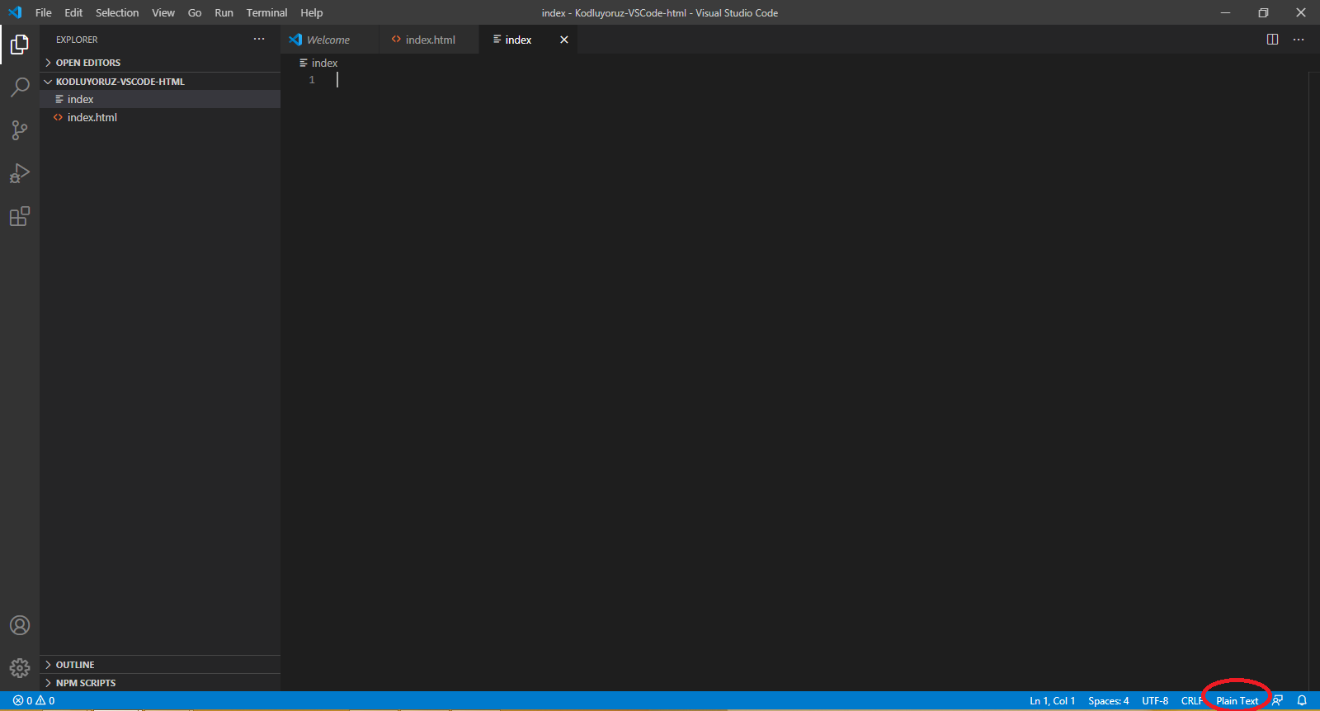

.html uzantılı yaptığımız dosya

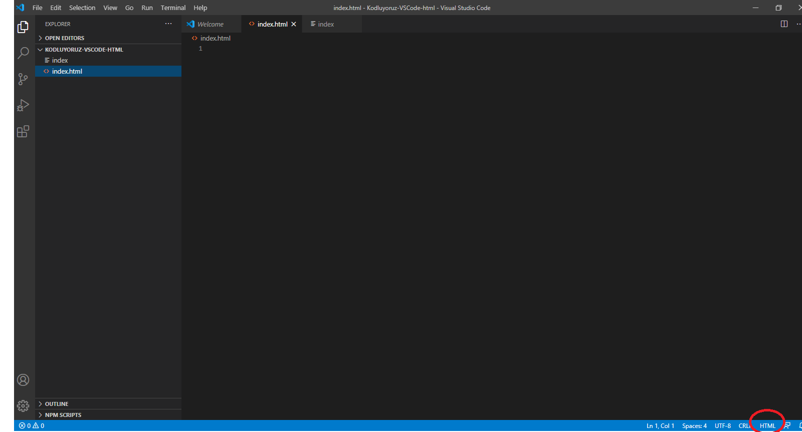

İkisine baktığımızda birinde sağ altta Plain Text yazarken diğerinde html etiketlerimizi anladığını gösteren HTML ibaresi yer almaktadır.

Doğru olarak yazdığımız index.html dosyamızda ilk html etiketimizi oluşturalım. Başlık etiketi için kullanılan h1 etiketi ile alıştırmamızı yapalım.

<h1> Buraya İstediğimiz Başlığı Yazabiliriz </h1>

h1 etiketleri arasına istediğimiz bir başlığı yazabiliriz. Aşağıda verilen örnekte h1 etiketlerimiz arasına "Kodluyoruz" yazılmıştır.

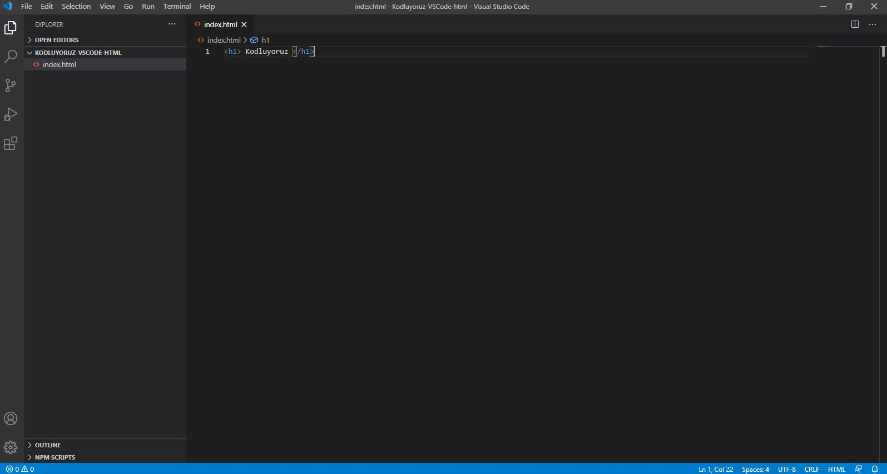

Oluşturduğumuz dosyamızı çalıştırmadan önce kaydetmemiz gerekmektedir. Eğer bir değişiklik yapmış ve dosyamızı kaydetmemişsek yazdığımız dosyanın üzerinde bir nokta ve en solda Explorer'da kaç dosyanın kayıtlı olmadığı gösteren bir ikon göreceğiz.

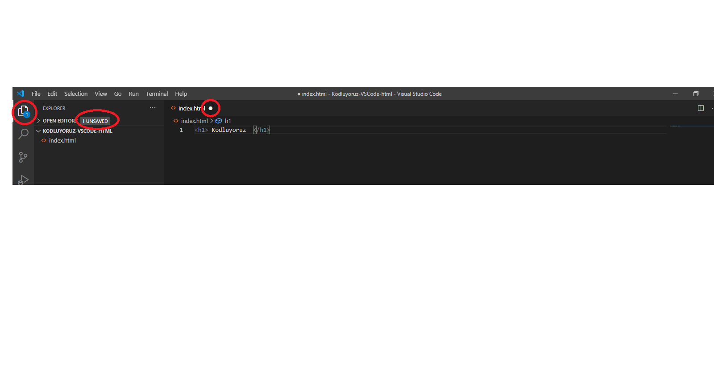

Oluşturduğumuz index dosyamızı File > Save ile veya CTRL+S ile kaydettikten sonra ilk html etiketimizi web browserda görüntüleyebilmek için ana klasörümüzün altında oluşturduğumuz index dosyamızı açıyoruz.

**veeee ilk HTML sayfamız web tarayacımızda görülmekte!!!**

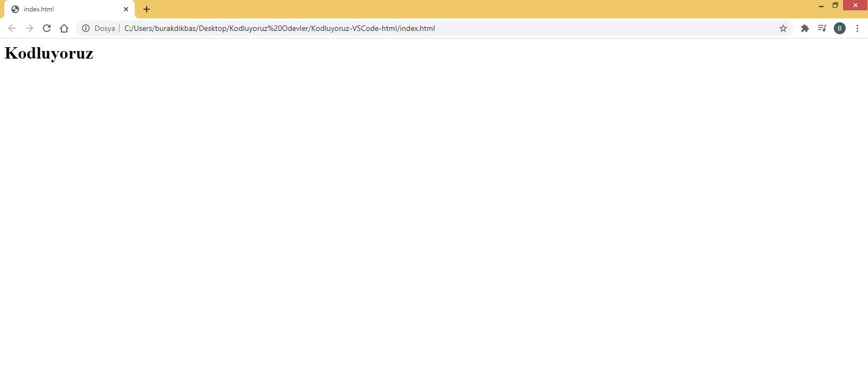

# Açıklama Satırları Oluşturmak

Web sayfalarımızı hazırlarken açıklama satırlarını nasıl oluştururuz, hangi durumlarda kullanırız, amacı nedir bu açıklama satırlarının gibi konuları inceliyor olacağız.

Web sayfalarımızı hazırlarken bazı durumlarda açıklama satırlarına ihtiyaç duyarız. Eğer HTML'e başlamadan önce herhangi bir yazılım dili ile ilgilendiyseniz yorum/açıklama satırlarını kullanmışsınızdır. HTML tarafında açıklama satırlarının yazım stili diğer dillere göre daha farklı.

## Açıklama satırı eklemeli miyim?

Evet, eklemelisin. Çünkü açıklama satırlarını kodunuzu 2 ay sonra tekrar gözden geçirmek için açtığınızda neyin nerede olduğunu anlamanız açısından fayda sağlayacaktır. Sadece kendimiz ile de bitmiyor. Projeyi farklı bir kişiye devrettiğinizde veya paylaştığımızda yazdığınız yorum satırlarının başka biri tarafından okunması karşı taraf için de fayda sağlayacaktır. Hatta yazdığımız kodların reçetesi veya ilacın üzerine yazılan kullanım talimatı gibi yorumlayabiliriz. :)

## Açıklama satırı nasıl oluşturulur?

Açıklama satırını HTML kodumuzda <!– ile başlatıp –> ile bitecek şekilde yazabiliyoruz. "ile başlatıp" yazan alana yorumlarımızı ekleyebiliyoruz.

## Açıklama satırı web sayfasında görünür mü?

Hayır, kullanıcılar web sayfanızda açıklama satırlarını görmezler. Ayrıca açıklama satırları web tarayıcıları tarafından herhangi bir işleme tabi tutulmazlar. Fakat kullanıcı sayfanızda sağ tıklayıp kaynağı görüntüle dediğinde açıklama satırlarınızı görebilir.

## Hadi örneklendirelim!

Aşağıdaki örnekte birden fazla HTML elementlerini tanımlayıp aralara açıklama satırları ekliyoruz. Böylelikle HTML kodumuz daha okunabilir bir hal alabiliyor. Hangi elementin nerede kapatıldığını veya açıklama satırına yazacağımız o kodun işlevi ile daha açıklayıcı bir hale getiriyoruz. Aşağıdaki örnekte **index.html** dosyasının body elementi içerisine yazacağımız kodları paylaşıyorum.

<!--nav element başlangıç--> <nav>

<ul>

<li>Anasayfa</li>

<li>Kurumsal</li>

<li>İletişim</li>

</ul>

</nav>

<!--nav element bitiş-->

<!--section element başlangıç-->

<section>

<p>Lorem Ipsum, dizgi ve baskı endüstrisinde kullanılan mıgır metinlerdir.</p>

</section>

<!--section element bitiş-->

<!--footer element başlangıç-->

<footer>

Copyright © 2021

</footer>

<!--footer element bitiş-->

<h1>bobrossiotta</h1>

<!-- Hey yorum satırı-->

<h2>Alt Başlık</h2>

<!-- <h3> açıklama satırı için hızlı yol "ctrl+ö" </h3> -->

# HTML Başlıklar ve Paragraflarla Çalışmak

## HTML Paragrafları

HTML'de **enter**işlevi yoktur. Bu yüzden eğer farklı farklı paragraflar oluşturmak istiyorsak <p> etiketini kullanırız. Bir paragraf her zaman yeni bir satırda başlar ve tarayıcılar bir paragrafın önüne ve arkasına otomatik olarak biraz beyaz boşluk (kenar boşluğu) ekler.

<p>This is a paragraph.</p> <p>This is another paragraph.</p>

## HTML Başlıklar

HTML’de en önemli kısım başlıklardır. <h1> Etiketi yazıların başlık şeklinde yazılması için kullanılır. Altı tane başlık çeşidi vardır. Bu başlık özellikleri <h1> den <h6> ya kadar kodlanmıştır. <h1> Etiketi en büyük fontu ve en çok önemi bildirirken <h6> ya doğru azalma göstermektedir.

<h1>H1 Başlık</h1> <h2>H2 Başlık</h2>

<h3>H3 Başlık</h3>

<h4>H4 Başlık</h4>

<h5>H5 Başlık</h5>

<h6>H6 Başlık</h6>

#### **HTML Görünümü**

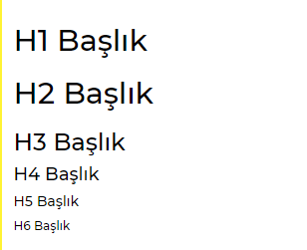

Başlıklar HTML Dökümanlar’da büyük önem arz eder. Arama motorları, web sayfalarınızın yapısını ve içeriğini indekslemek için başlıkları kullanır. Kullanıcılar genellikle başlıkları ile bir sayfayı gözden kaçırırlar. Belge yapısını göstermek için başlıkları kullanmak önemlidir. <h1>Başlıklar ana başlıklar için kullanılmalı, ardından başlıklar takip edilmeli <h3>, biraz daha az önemli <h4>vb.